
22 maja 2025 r. w godz. od 11:00 do 13:00
na Sali Obsługi Klienta w Zielonej Górze
odbędą się dyżury ekspertów:
NFZ
porady z zakresu programów profilaktycznych,
leczenia sanatoryjnego oraz zdrowego odżywiania w oparciu
o portale takie jak Akademia NFZ i Diety NFZ
PFRON
porady z zakresu realizowanych projektów
oraz dofinansowań
Fundacja Szansa - Jesteśmy Razem
porady z zakresu metod rehabilitacji i rozwiązań technologicznych dla osób niewidzących i słabowidzących

Serdecznie zapraszamy
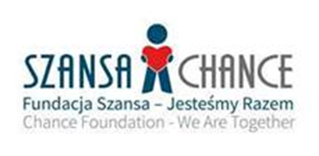 |  | 

